附件三：
南通大学2022年成人高考艺术类专业加试考试费缴纳操作流程

1.缴费平台网址为http://fee.ntu.edu.cn,在电脑的浏览器地址栏中输入该网址进行登录；
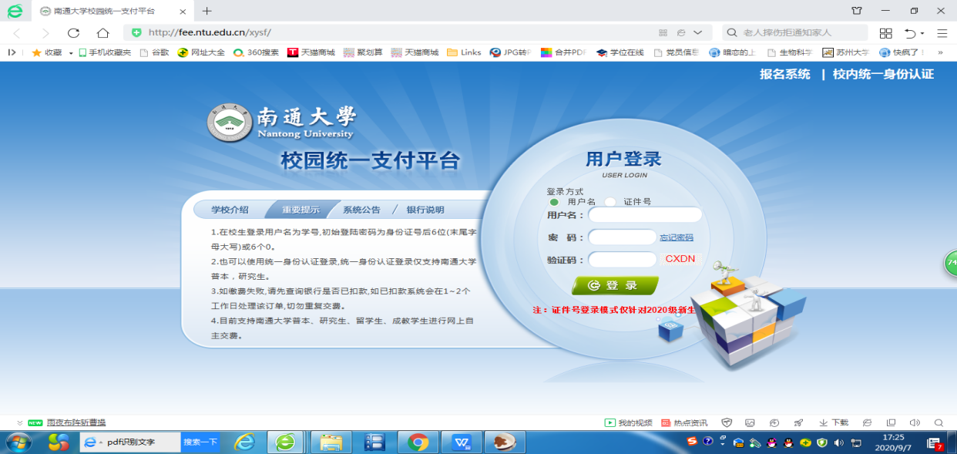

2.仔细阅读重要提示；
3.用户登录----登录方式为用户名（如上图所示选择用户名，不要选择证件号）----输入用户名和密码（用户名为身份证号、初始密码为身份证号后6位，X请大写）----输入验证码----点击“登录”；
4.点击页面右上方“其他费用（实际支付金额以省教育考试院公布为准）”-----核对页面缴费信息----点击下一步
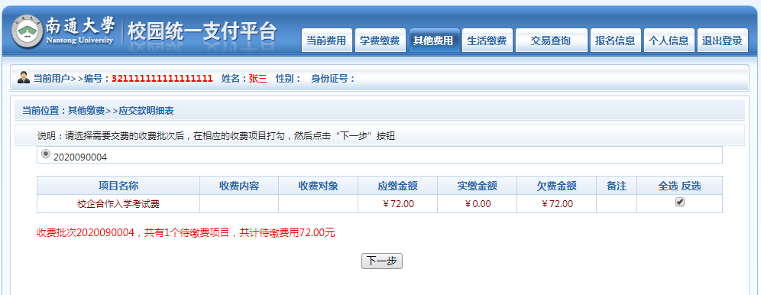

5.按照页面提示，继续点击下一步----下一步
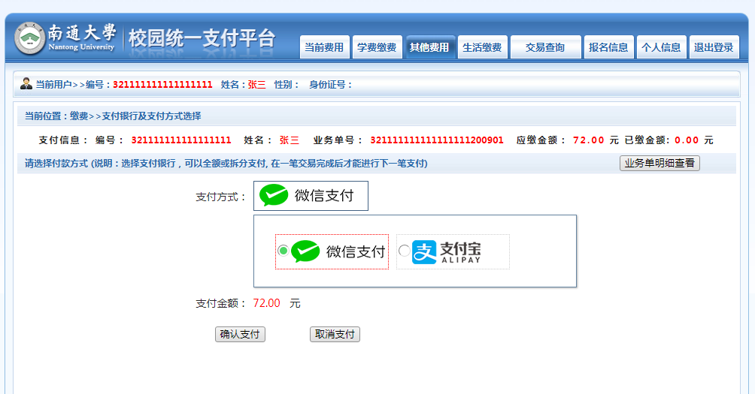
通过微信或支付宝方式完成缴费。
